TEMA 7.- SERVEIS DE RECOLZAMENT ALS CENTRES DOCENTS

1.- SERVEIS PSICOPEDAGÒGICS ESCOLARS (SPEs)

Els SPEs són “equips tècnics de composició multiprofessional i acció multidisciplinar en tots el nivells i ensenyaments no universitaris, per a prevenir, detectar, valorar i donar resposta a les necessitats i deficiències socioeducatives en la zona escolar de la seua actuació, col·laborant al desenvolupament integral dels alumnes, facilitant el procés d’aprenentatge i integració social, coordinant l’acció educativa família – escola i promovent en definitiva, la millora qualitativa de l’ensenyament” . (Decret 136/1984 de 10 de desembre. DOGV 10-01-85)
SOEV
E.Multiprof.
EIP (EAC)
Ordre 30-04-77
Ordre 09-09-82
Ordre 29-10-83
IOEP
Decret 2689780 de 21-11
SPE
PREESC-E.G.B
BUP - FP

FUNCIONS:

Respecte a:

- L’alumnat
- Professorat
- La família
- Els centres escolars
- Centres de Professors (ara CEFIRES)
- L’àmbit socio-comunitari

REGULACIÓ: Decret 131/1994 de 5 de juliol

SPES http://www.edu.gva.es/ocd/areacd/es/otrcons_spe.asp

SERVEIS PSICOPEDAGOGICS ESCOLARS
PROVINCIA: CASTELLÓ

Codi | Centre | Adreça | Telèfon: | Localitat
12400241 | C01 | C. CARRERO, 51 | 964-454343 | 12500 - VINAROS
12400336 | C02 | C. JOSÉ PRADAS GALLÉN S/N ED.B | 964-222557 | 12002 - CASTELLO
12400381 | C03 | C. MANUEL CUBEDO GINER, 7-1º | 964-516735 | 12530 - BURRIANA
12400408 | C04 | C. JOSÉ PRADAS GALLÉN S/N ED.B | 964-244557 | 12006 - CASTELLO
12400411 | C05 | P. ROMUALDO AMIGO, 6 | 964-713044 | 12400 - SEGORBE

SERVEIS PSICOPEDAGOGICS ESCOLARS
PROVINCIA: ALACANT

Codi | Centre | Adreça | Telèfon: | Localitat
03402460 | A01 | C. ARZOBISPO LOACES, 9 BAIX | 96-5125773 | 03003 - ALACANT
03402541 | A02 | AVDA. MES MELCHOR BOTELLA, 10 | 96-5462405 | 03206 - ELX
03402630 | A03 | C. MESTRE J. RIBERA MONTES 10 | 96-5540324 | 03801 - ALCOI
03402681 | A04 | C. GUILLEN TATO, 26 BAIX | 96-5382858 | 03600 - ELDA
03402708 | A05 | CAMÍ DE L’INSTITUT 2 | 96-5843973 | 03590 - ALTEA
03402711 | A06 | C. MAR DE RAFAL, SUB SAN ANT, 1 | 96-5305105 | 03300 - ORIHUELA
03402770 | A07 | C. ARZOBISPO LOACES, 9 BAIX | 96-5126908 | 03003 - ALACANT
03402851 | A08 | AVDA. MES MELCHOR BOTELLA, 10 | 96-5462655 | 03206 - ELX
03402940 | A09 | C.VICENTE ALEXANDRE 12. | 96-5554907 | 03440 - IBI
03402991 | A10 | PLAÇA D’ESPANYA 12, 2n | 96-5604811 | 03660 - NOVELDA
03403002 | A11 | C. 9 D`OCTUBRE, 4 - BAIX | 96-5783733 | 03700 - DENIA
03403041 | A12 | C. ESPANYA 35, 1r | 96-5701715 | 03160 - ALMORADI

SERVEIS PSICOPEDAGOGICS ESCOLARS
PROVINCIA: VALENCIA

Codi | Centre | Adreça | Telèfon | Localitat
46402005 | V01 | C. AMADIS DE GAULA, S/N | 96-3725804 | 46022 - VALENCIA
46402391 | V02 | C. ERUDITO PAGES, S/N | 96-3661785 | 46019 - VALENCIA
46402030 | V03 | C. ALBALAT, 1 - 2º (CASAL JOVENTUT) | 96-2660986 | 46500 - SAGUNT
46402081 | V04 | C. SAN JUAN BAUTISTA, 22 | 96-1588404 | 46900 - TORRENT
46402108 | V05 | AVGDA. ALCODAR S/N | 96-2868934 | 46700 - GANDIA
46402111 | V06 | AVDA. LUIS SUÑER, 12. ENTR. IZQ. | 96-2402257 | 46600 - ALZIRA
46402170 | V07 | A PLA DE L`ARC, S/N (VILLA ANGELES) | 96-2782785 | 46160 - LLIRIA
46402251 | V08 | C. GARC. VERICAT, 12 (CP. SAN LUIS) | 96-2500145 | 46360 - BUÑOL
46402340 | V09 | C. AC.MARAVALL, S/N (CP. GO VERA) | 96-2274303 | 46800 - XATIVA
46402421 | V10 | C. PINT GASSENT, S/N (CP. S CALIZ) | 96-3745587 | 46013 - VALENCIA
46402406 | V11 | C. TIRANT LO BLANC, 3 | 96-3737257 | 46013 - VALENCIA
46402790 | V12 | C. MIGUEL PAREDES, 5 BIS | 96-3701765 | 46018 - VALENCIA
46402480 | V13 | PL. GOMES FERRER, 4 | 96-3636507 | 46100 - BURJASSOT
46402509 | V14 | C. AD.GIMENEZ D RIO Y TASO, 6-B | 96-1533107 | 46930 – QUART POBL.
46402510 | V15 | CARRETERA DE MOIXENT, KM.1 | 96-2387803 | 46870 - ONTINYENT
46402561 | V16 | PL. M ALBUIXEC, 4 (CP. EL CONVENT) | 96-2446010 | 46260 - ALBERIC
46402650 | V17 | PL. FAUSTO PÉREZ S/N | 96-2172033 | 46300 - UTIEL

2.- GABINETS PSICOPEDAGÒGICS

La tasca dels Gabinets deixa de ser, en gran mesura, de caràcter d’atenció directa i clínic per a convertir-se en indirecte i preventiu i normalment de caràcter municipal.

- Evolució
- Autoritzats
- Homologats

3.- CEFIRES.

INTRODUCCIÓ

Els centres de formació, innovació i recursos educatius (CEFIRE) de la Comunitat Valenciana són els òrgans de l'administració educativa per a la formació permanent del professorat dels ensenyaments no universitaris de règim general i especial regulades per la Llei Orgànica 1/1990, de 3 d'octubre, d'Ordenació General del Sistema Educatiu.

Segons el Decret 231/1997 de 2 de setembre de 1997, del Govern Valencià, pel que es regula la creació, estructura i funcionament CEFIREs, els centres de formació, innovació i recursos educatius tenen com a finalitat afavorir la formació del docent com a professional exigida per l'actual sistema educatiu en els seus aspectes fonamentals referents a la formació personalitzada, la participació i col·laboració dels pares i tutors, l'atenció a la diversitat, el desenrotllament de capacitats, el foment d'hàbits educatius i instructius, l'activitat investigadora, l'orientació educativa, la metodologia activa, l'avaluació dels processos d'ensenyament, la relació amb l'entorn, la formació en el respecte i defensa del medi ambient i l'educació en valors.

ORGANITZACIÓ

Els centres de formació, innovació i recursos educatius depenen de la Conselleria de Cultura, Educació i Ciència.

Estan integrats per assessors de formació i funcionaris d'administració i serveis.
L'actuació dels centres de formació, innovació i recursos educatius es desenrotlla d'acord amb el Pla Anual de Formació establit per la Conselleria de Cultura, Educació i Ciència.

La dita actuació es realitza de manera coordinada amb els centres educatius adscrits al centre de formació, innovació i recursos educatius i altres serveis de suport al sistema educatiu.

TELÈFON
CEFIRE de Castelló: 964 239588 - 964 239648
Extensió Segorbe: 964 712427

FAX
CEFIRE de Castelló: 964 239811
Extensió Segorbe: 964 132018

INTERNET
pàgina web CEFIRE de Castelló:
http://intercentres.cult.gva.es/cefire/12400551/index.htm
pàgina web Extensió Segorbe:

e-mail CEFIRE de Castelló: 12400551@edu.gva.es

e-mail Extensió Segorbe: 12400780@edu.gva.es

ADREÇA
CEFIRE de Castelló: José Pradas Gallén s/n. Castelló
Extensió Segorbe: Romualdo Amigó, 6 - 12400 Segorbe

Els centres de formació, innovació i recursos educatius, tindran les funcions següents:
A. Funcions generals
1. Organitzar, realitzar el seguiment i avaluar el desenrotllament de les accions formatives, d'acord amb el seu àmbit de gestió, dins del Pla Anual de Formació.
2. Atendre i canalitzar les propostes de formació que es plantegen, bé pels centres docents, be pels grups de treball o seminaris que fan la seua activitat en el seu àmbit d'influència.
3. Fomentar el treball en equip i l'intercanvi d'experiències que facilite la participació del professorat en la seua pròpia formació docent.
4. Realitzar el seguiment de les activitats de formació del professorat que, en el seu àmbit territorial, realitzen les entitats col·laboradores tant públiques com privades, d'acord amb la normativa vigent.
5. Contribuir a la formació del professorat en el coneixement i ús dels dos idiomes oficials de la Comunitat Valenciana, en l'àmbit territorial del centre de formació, innovació i recursos educatius, seguint les directrius de la Conselleria de Cultura, Educació i Ciència.
6. Coordinar la difusió de les experiències d'innovació educativa aprofitant els recursos didàctics facilitats per la Conselleria de Cultura, Educació i Ciència, els centres docents i el professorat, en l'àmbit de la seua zona d'influència.
7. Posar a disposició dels centres educatius i del professorat els fons documentals i bibliogràfics i els mitjans audiovisuals així com tota la documentació i els materials que faciliten el desenrotllament curricular en els centres docents.
8. Informar els centres docents dels últims avanços en noves tecnologies aplicades a l'educació com centres de recursos, de formació i d'experiències en aquest camp.
9. Facilitar als centres educatius la realització d'activitats teoricopràctiques en l'àmbit de l'educació ambiental a través de les instal·lacions i recursos de què disposa la Conselleria de Cultura, Educació i Ciència.
10. Informar el professorat de les diferents opcions i ofertes de formació tant en l'àmbit de la Comunitat Valenciana, com en la resta de l'Estat i de la Unió Europea.
11. Difondre experiències de formació i innovació facilitades per les empreses, instituts tecnològics i entitats col·laboradores del seu àmbit de gestió.
12. Facilitar informació sobre els canvis legislatius que afecten la formació del professorat i l'ús de recursos educatius.
B. Funcions específiques
A més de les funcions definides amb caràcter general per a tots els centres de formació, innovació i recursos educatius, la Conselleria de Cultura, Educació i Ciència podrà establir altres funcions específiques per alguns d'ells.

ACTIVITATS:

Per veure la Relació d’activitats de formació i les convocatòries cal entrar en la pàgina web del CEFIRE corresponent.

Exemple d’algunes:

http://intercentres.cult.gva.es/cefire/12400551/cursos_listado_sfp.asp

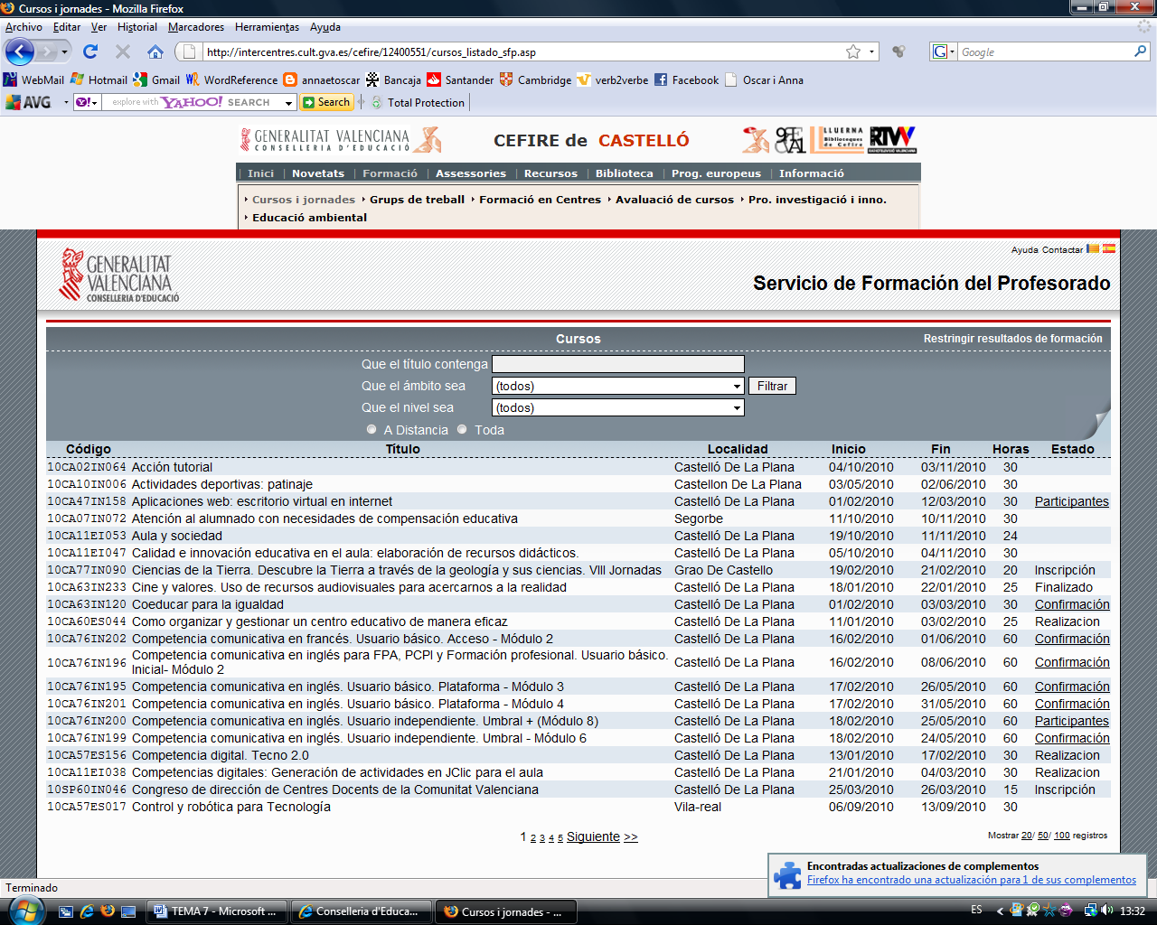

ASSESSORS

Així com també podem conèixer les assessories, el nom dels assessors i els cursos que es fa des de cada assessoria, etc.

Exemple: http://intercentres.cult.gva.es/cefire/12400551/asesorias_presentacion.asp

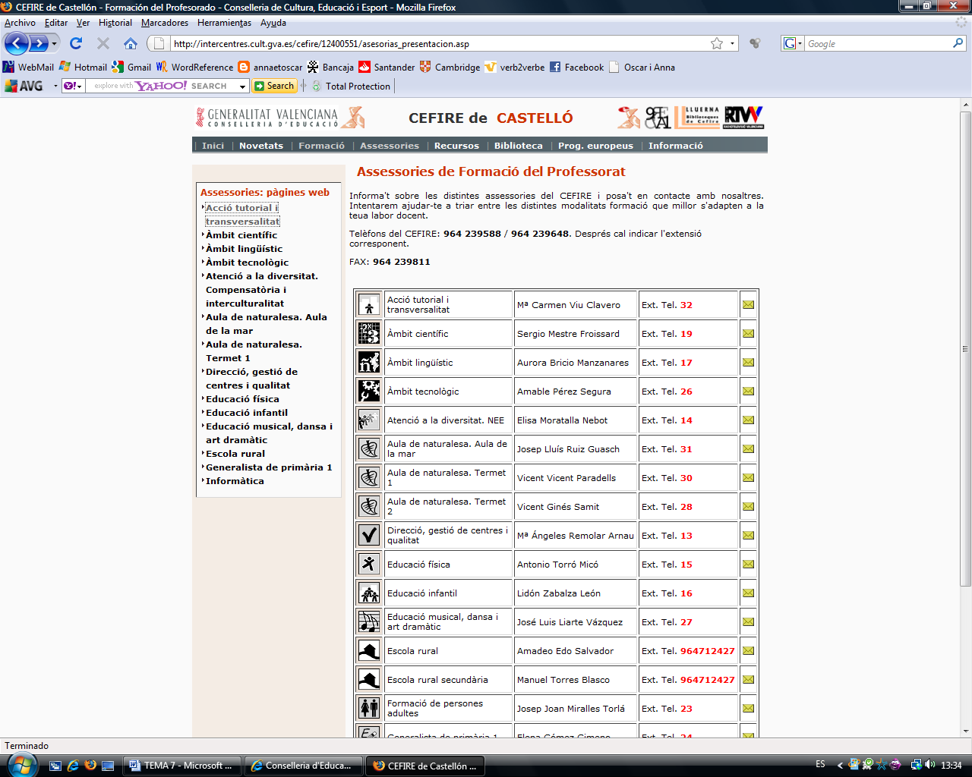

FORMACIÓ EN CENTRES:

http://intercentres.cult.gva.es/cefire/12400551/pfc_presentacion_sfp.asp

http://www.edu.gva.es/per/val/sfp_43_convocformcent.htm

Exemple:

- ORDRE de 8 d’abril de 2003, de la Conselleria de Cultura i educació per la que es convoca un concurs d’ajudes a projectes de formació del professorat en:

- Centres privats concertats no universitaris de CV. DOGV 4496. (09-05-03)
- Centres públics. DOGV 4495. (08-05-03).

“Els poder públics inspeccionaran i homologaran el Sistema Educatiu per garantir el compliment de les lleis.

Art. 27.8 de la Constitució
“..ordenar, regular i exercir la inspecció edeucativa dins del respectiu àmbit territorial
Art.148.2 LOE
“..assegurar el compliment de les lleis , la garantia dels drets i els deures de qui participen en els processos d’E-A..”
Art. 148.3 LOE

FUNCIONS
ACTUACIONS
VETLA
EMET
El funcionament dels centres
Compliment lleis i reglaments.
Igualtat homes i dones
En l’avaluació del sistema educatiu
Informes sobre el coneixement realitat
HABITUALS
ESPECÍFIQUES
Comprovar el PGA
Revisar horaris profes.
Analitzar tutories
Analitzar la Memòria
Verificar drets i deures
Assessorar difer. sectors
(Art151 LOE)
INSPEC.EDUCATIVA
PARTICIPA
4.- INSPECCIÓ
Avaluar Centres
Resultats avaluació alumn
Estudis estadístics
Faltes assistència profes.
ASSESSORA
SUPERVISA
La pràctica docent i la funció directiva
Orienta i informa dels drets i deures

